IDA Design Awards ogłoszone. Podwójna radość w Hi!Brands!
Zespół Hi!Brands otrzymał srebrną nagrodę w kategorii Product design za projekt Bee Fee i wyróżnienie za identyfikację wizualną Krakowa w tegorocznej edycji IDA.

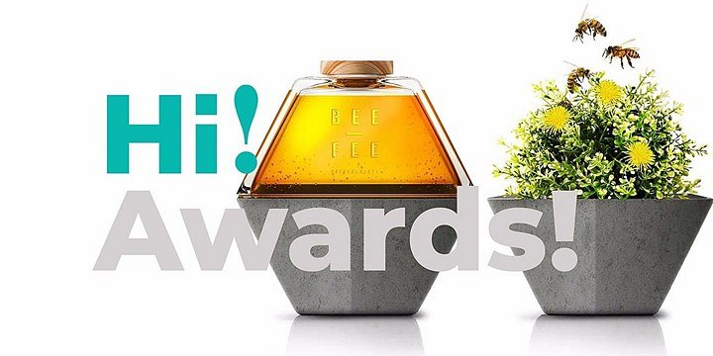
Nagrodzony srebrem projekt Bee Fee powstał z połączenia miłości do miodu i troski o pszczoły, którym coraz trudniej znaleźć wartościowy pokarm w zurbanizowanym, pozbawionym naturalnych łąk otoczeniu. Dzięki ceramicznej doniczce stanowiącej element opakowania każdy może realnie pomóc pracowitym owadom. Trzeba tylko zasadzić w niej kwitnące rośliny i ustawić na parapecie albo balkonie. Bee Fee to projekt, który sprawia, że miód smakuje nie tylko słodko, ale też fair.

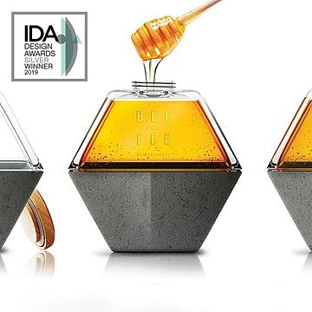
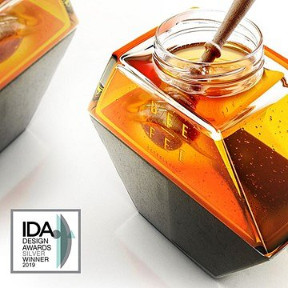
System identyfikacji wizualnej stworzony dla Krakowa i wykorzystywany obecnie w komunikacji miasta został wyróżniony w IDA Design Awards ze względu na sprawność i elegancję z jaką wykorzystuje lokalną symbolikę i charakter do budowy nowoczesnej platformy dla komunikacji miejskich instytucji. Projekt został wcześniej doceniony również w międzynarodowych konkursach Red Dot Award 2017, Transform Awards 2018 oraz rodzimym Kreatura 2017.

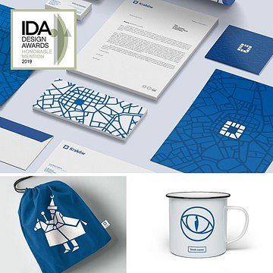
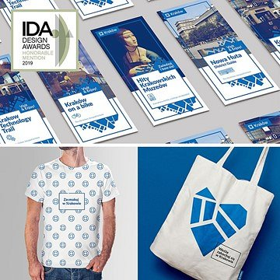
IDA (The International Design Awards) to międzynarodowy konkurs multidyscyplinarny, odbywający się w Los Angeles cyklicznie od 2007 roku. Każdego roku nagradzane są projekty twórców zajmujących się architekturą, projektowaniem wnętrz, wzornictwem przemysłowym, modą oraz projektowaniem graficznym. Ich prace ocenia Jury wybierane spośród wyróżniających się przedstawicieli branż kreatywnych poddawanych ocenie konkursowej.

